قرارداد اجاره به‌شرط تملیک خودرو با تعهد شخص ثالث

این قرارداد بر اساس قانون عملیات بانکی بدون ربا (بهره) مصوب 08/06/1362 مجلس شورای اسلامی و آئین نامه ها و دستورالعمل ها و بخشنامه های ابلاغی از سوی بانک مرکزی جمهوری اسلامی ایران ، در راستای ماده 10 ،190 و 219 قانون مدنی بر اساس ابلاغیه شماره 120285/93 مورخ 02/05/1393 مدیریت کل مقررات، مجوزهای بانکی و مبارزه با پولشویی بانک مرکزی جمهوری اسلامی ایران که از تاریخ 26/07/1393 لازم الاجرا است، پس از تفهیم مفاد قرارداد، بین امضا کنندگان ذیل منعقد گردید.

ماده 1- طرفین قرارداد

الف- شرکت واسپاری تجار ایرانیان (واسپاری گسترش تجارت و سرمایه ایرانیان) ثبت‌شده به شماره 247560 در اداره ثبت شرکت‌ها و مؤسسات غیرتجاری تهران و شناسه ملی 10102881763 و کد اقتصادی 8844-3468-4113 به نشاني: تهران، تقاطع همت شریعتی، خیابان داود گل نبی، میدان شهید مصطفی احمدی روشن (کتابی)، پلاک ۱، با امضاء صاحبان امضاء مجاز همراه با مهر شرکت كه از این پس در اين قرارداد **«موجر»** ناميده مي‌شود و

|  |  |
| --- | --- |
| ب- نام و نام‏خانوادگی: {applicant_info_name} {applicant_info_family} | فرزند: {applicant_info_father_name} |
| محل صدور: {applicant_info_birth_certificate_issuing_place} | شماره شناسنامه: {applicant_info_birth_certificate_code} |
| کد ملی: {applicant_info_national_code} | تاریخ تولد: {applicant_info_birth_date_day}/{applicant_info_birth_date_month}/{applicant_info_birth_date_year} |
| تلفن همراه: {applicant_info_mobile_number} | تلفن ثابت: {applicant_info_landline_phone_number} |
| اقامتگاه قانونی: {applicant_info_residence_address} | |
| کد پستی: {applicant_info_postal_code} | |

که از این پس در این قرارداد **«مستأجر»** نامیده می شود.

|  |  |
| --- | --- |
| ج- نام و نام‏خانوادگی: {applicant_info_guarantors_0_name} {applicant_info_guarantors_0_family} | فرزند: {applicant_info_guarantors_0_father_name} |
| محل صدور: {applicant_info_guarantors_0_birth_certificate_issuing_place} | شماره شناسنامه: {applicant_info_guarantors_0_birth_certificate_code} |
| کد ملی: {applicant_info_guarantors_0_national_code} | تاریخ تولد: {applicant_info_guarantors_0_birth_date_day}/{applicant_info_guarantors_0_birth_date_month}/{applicant_info_guarantors_0_birth_date_year} |
| تلفن همراه: {applicant_info_guarantors_0_mobile_number} | تلفن ثابت: {applicant_info_guarantors_0_landline_phone_number} |
| اقامتگاه قانونی: {applicant_info_guarantors_0_residence_address} | |
| کد پستی: {applicant_info_guarantors_0_postal_code} | |

که از این پس در این قرارداد **«متعهد اول»** نامیده می شود.

تبصره 1: مستأجر و متعهد/متعهدین، ضمن علم و اطلاع از مفاد این قرارداد متعهد هستند در صورت تغییر محل اقامتگاه خود، مراتب را حداکثر ظرف 7 روز کتباً با ارایه مستندات اقامتگاه جدید به **موجر** اعلام نمایند. در غیر این صورت کلیه مراسلات و مکاتبات با توجه به آدرس موجود در صدر قرارداد، به عنوان اقامتگاه نامبردگان ارسال و ابلاغ شده تلقی می‏شود.

ماده 2- مورد اجاره

موضوع مورد اجاره عبارت است از تمامی شش‌دانگ یک دستگاه خودرو **سواری** **{vehicle_info_type_vehicle_info_model}** به رنگ **{vehicle_info_color}** مدل **{vehicle_info_year_of_manufacture_display}** به شماره موتور **{vehicle_info_engin_number}** و شماره شاسی **{vehicle_info_chassis_number}** با تمام لوازم منصوبه که به رؤیت مستأجر رسیده با کیفیت و مشخصات مورد درخواست مستأجر مطابقت دارد. خودروی مورد نظر به انتخاب مستأجر بوده و بدین ‌جهت به ‌طور کامل از کم وکیف خودروی مربوطه و تمامی مشخصات آن و همچنین قیمت نقدی خودرو مطلع گردیده است و کلیه اقدامات موجر را در خصوص مورد اجاره تایید می‌نماید و مستأجر با امضای ذیل صورت-جلسه تحویل خودرو که پیوست این قرارداد می باشد، اقرار به تحویل مورد اجاره به طور صحیح و سالم و با کیفیتی که مورد تقاضای وی بوده است، نمود.

ماده 3- مدت قرارداد

مدت قرارداد {installment_info_repayment_per_month}ماه شمسی است که ابتدای آن تاریخ {contract_date_year}/{contract_date_month}/{contract_date_day} و خاتمه آن تاریخ {installment_info_check_templates_last_index_date_in_number} می باشد.

مادۀ 4**– میزان اجاره‌بها و نحوه پرداخت آن**

ارزش عین مستاجره به مبلغ {vehicle_info_vehicle_amount_in_number} ریال به حروف {vehicle_info_vehicle_amount_in_letters} ریال تعیین گردید. کل بهای مال‌الاجاره برای تمام مدت قرارداد اجاره به مبلغ {installment_info_total_amount_in_number} ریال به حروف {installment_info_total_amount_in_letters} ریال است که مستأجر مبلغ {installment_info_prepaid_amount_in_number} ریال به حروف {installment_info_prepaid_amount_in_letters} ریال آن را نقداً پرداخت نمود و متعهد گردید مابقی به مبلغ {installment_info_refund_amount_in_number} ریال به حروف {installment_info_refund_amount_in_letters} ریال را در{installment_info_checks_number} قسط و به‌موجب {installment_info_checks_number} فقره چک به مبالغ و سررسیدهای معین به موجر پرداخت نماید.

اولین قسط مال‌الاجاره به مبلغ {installment_info_check_templates_zero_amount_in_number} ریال به حروف {installment_info_check_templates_zero_amount_in_letters} ریال است و سررسید آن روز {installment_info_check_templates_zero_date_in_number} می‌باشد و {installment_info_checks_number_minus_two} قسط بعدی مال‌الاجاره به همان مبلغ و سررسید هر یک به فاصله 3 ماه از سررسید قسط قبل می‌باشد. آخرین قسط مال‌الاجاره مبلغ {installment_info_check_templates_last_index_amount_in_number} ریال به حروف {installment_info_check_templates_last_index_amount_in_letters} ریال است و سررسید آن روز {installment_info_check_templates_last_index_date_in_number} می باشد. نرخ سود تسهیلات اعطایی بیست‌وشش درصد می‌باشد.

این محاسبات به اطلاع مستاجر رسیده است و امضای ذیل این قرارداد دلیل بر آگاهی کامل مستاجر از محاسبات می‏باشد. تاریخ پرداخت‏های مستاجر در سیستم مالی موجر ثبت می‏گردد . اجاره بهای فوق دین مسلم بر ذمه مستاجر است و ملاک پرداخت یا عدم پرداخت اقساط مال‏الاجاره اعلام موجر (براساس سیستم مالی موجر) می‏باشد که مورد قبول مستاجر نیز بوده و هیچگونه اعتراضی در این خصوص ندارد.

**نحوه پرداخت مال‌الاجاره موضوع قرارداد به شرح زیر است:**{#checks_list}

**{number}**:چک شماره  **{check_no}** مورخ **{date_in_number}** به مبلغ **{amount_in_number}** ریال به حروف **{amount_in_letters}** ریال برعهده بانک **{bank}** شعبه **{bank_branch}**{/checks_list}

تبصره (1): ظهر چک‌ها توسط متعهد/متعهدین امضاء و پرداخت مبلغ آن مورد تعهد آنان می‌باشد و در صورت عدم پرداخت به‌موقع اقساط در موعد معین ، موجر حسب صلاحدید و اختیار خود، بدون نیاز به اعلام قبلی به مستاجر، نسبت به وصول و یا واگذاری چک ها اقدام خواهد نمود.

تبصره (2): اجاره‌بهای منظور شده در ماده فوق نافی حقوق موجر در مطالبه خسارات وارده ناشی از نقض هریک از تعهدات مستاجر وفق این قرارداد، نیست.

تبصره (3): مستأجر متعهد گردید در سررسید آخرین قسط بدهی، هزینه‌ها و مطالبات موجر ناشی از این قرارداد را مطابق صورت حساب های مالی موجر، به صورت دفتا واحده، به وی پرداخت و تسویه نماید.

مادۀ 5 **– شرایط قرارداد و تعهدات «طرفین»**

مستأجر به‌موجب این قرارداد و به‌طورقطع و غیرقابل عدول متعهد و ملتزم گردید که:

5-1- اقساط مال‌الاجاره را در تاریخ‌های تعیین‌شده در ماده 4 این قرارداد به موجر بپردازد.

5-2- مال‌الاجاره مقرره را بدون کسر وجهی بابت مالیات یا عوارض یا سایر حقوق قانونی و دولتی دیگر عیناً به موجر پرداخت نماید.

5-3- مستأجر متعهد گردید در صورت تخطی از مفاد این قرارداد حسب مورد از تاریخ سررسید اقساط تا تاریخ تسویه بدهی، علاوه بر وجوه تأدیه نشده خود، مبلغی به‌عنوان خسارات تأخیر تأدیه دین (طبق دستورالعمل و بخش نامه های بانک مرکزی و قوانین و ضوابط جاری) به موجر پرداخت نماید. که موجر می‌تواند بنا به اختیار و تشخیص خود، از محل تضامین مستاجر، کلیه مطالبات خود را برداشت و وصول نماید.

تبصره (1): مانده بدهي مندرج در دستورالعمل محاسباتي اين ماده حسب مورد عبارت است از مانده اقساط سررسيد شده‏اي که «مستاجر» نسبت به پرداخت آن به «موجر» اقدام ننموده است و اقساط سررسيد نشده‏اي که به دين حال تبدیل‌شده است و سایر مطالبات و خسارات موجر.

تبصره (2): خسارات تأخیر تأدیه دین، در خصوص مواردی که تخلف مستأجر ناشی از ارائه اطلاعات نادرست مؤثر در انعقاد و اجرای این قرارداد باشد، از تاریخ انعقاد قرارداد حاضر محاسبه می‌گردد.

تبصره (3): هرگونه وجوهی که پس از سررسید یا به تعویق افتادن مطالبات این قرارداد به موجر پرداخت یا از حساب­ها و اموال و اسناد برداشت می­شود، ابتدا بابت هزینه­های قانونی منظور شده و مابقی بین سه جزء مانده اصل تسهیلات، سود و وجه التزام تأخیر تأدیه دین بالنسبه تسهیم می­شود.

5-4- کلیه هزینه‌های امکان انتفاع از مورد اجاره همچنین ،عوارض، مالیات اعم از مالیات مشاغل و ارزش‌افزوده و غیره، هزینه های نقل و انتقال اعم از حق­الثبت، حق‌التحریر،تمبر، تخلفات ناشی از رانندگی،تعمیرات و بهاء تعویض قطعات اعم از کلی و جزئی، سرویس‌های لازم و سایر حفاظت‌های مربوطه که عرفاً برای استفاده از مورد اجاره ضرورت دارد را راساً به هزینه خود پرداخت نماید. مستأجر حق مطالبه هیچ‌یک از وجوه و هزینه‌هایی را که تحت هر عنوان و هر جهت و بابتی به عمل‌آورده است را از موجر ندارد.

5-5- مستأجر بدون اخذ موافقت کتبی موجر حق انجام تغییرات در مورد اجاره را ندارد. بدیهی است کلیه قطعات یدکی و لوازمی که در مدت اجاره اضافه یا نصب شود بدون آنکه مستأجر حق مطالبه وجه آن‌ها را از موجر داشته باشد جزء لاینفک مورد اجاره محسوب شده و متعلق به موجر می­باشد و مستأجر حق طرح هیچ‌گونه ادعایی در این خصوص را نخواهد داشت.

5-6- به‌منظور حصول اطمینان موجر از نحوه استفاده و بهره‌برداری از مال‌الاجاره، همواره و در طول مدت اعتبار قرارداد موجبات بازدید، کنترل و بازرسی موجر یا نمایندگان اعزامی او را از مورد اجاره فراهم نماید و در صورت استنکاف مستأجر، جبران خسارت موجر بر عهده مستأجر می‌باشد.

5-7- چنانچه بهره‌برداری و استفاده از مورد اجاره مستلزم کسب اجازه یا صدور گواهینامه یا پروانه مخصوص از طرف مقامات رسمی کشور باشد نسبت به تحصیل اجازه یا گواهینامه یا پروانه مربوط اقدام کند

5-8- مستاجر حق خروج مورد اجاره را از مرزهای جمهوری اسلامی ایران بدون موافقت قبلی و کتبی موجر ندارد. چنانچه مورد اجاره پس از اخذ مجوز از موجر و با انجام سایر تشریفات قانونی از مرزهای کشور جمهوری اسلامی ایران خارج شود، در این صورت نیز جبران هرگونه ضرر و زیانی که در خارج از کشور بر مورد اجاره جزئاً یا کلاً وارد شود، طبق مفاد این قرارداد، متضامناً برعهده مستاجر و متعهد یا متعهدین مذکور خواهد بود و در جهت وصول خسارات وارده مطابق ضوابط این قرارداد اقدام خواهد شد.

9-5- مستاجر حق ندارد عین و یا منافع مورد اجاره را در مدت اجاره کلاً یا جزئاً به نحو اشاعه به غیر انتقال داده یا واگذار نماید و یا تحت هر شکل و عنوانی مورد اجاره را در اختیار اشخاص ثالث قرار دهد و نیز حق ندارد حقوق ناشی از این قرارداد را تحت هر عنوان اعم از قراردادهای عادی، مصالحه، وکالت و غیره، به شخص یا اشخاص ثالث واگذار نماید، عدم رعایت این بند، تخلف از شرط و موجد حق فسخ برای موجر خواهد شد.

5-10- پس از اختصاص پلاک خودرو مستأجر می‌بایست بلافاصله و با قید فوریت و با هزینه خود نسبت به تنظیم و تفویض وکالت رسمی بلاعزل تعویض و فک پلاک به نام موجر یا هر شخصی که موجر صلاح بداند اقدام و آن را به موجر تحویل نماید. در صورت عدول مستأجر از این بند، موجر حق فسخ و دریافت کلیه خسارات وارده را از محل تضمینات و سایر طرق قانونی دارد. همچنین کلیه هزینه­های مربوط به صدور شناسنامه مالکیت (برگ سبز) بر عهده مستاجر است.

تبصره (4): تحویل خودرو به مستأجر منوط به تنظیم و تحویل وکالت‌نامه موضوع این بند به موجر خواهد بود و مستأجر حق هرگونه اعتراض در این خصوص را از خود سلب و ساقط نمود. کلیه وکالت‌های تفویضی به موجر بدون مدت با حق توکیل با سلب حق عزل و ضم وکیل و امین و غیره و سلب حق اجرای مورد وکالت توسط موکل می باشد. همچنین با توجه به اینکه پنج دانگ سند خودرو به نام موجر و یک دانگ از سند خودرو به منظور دریافت پلاک انتظامی بنام مستاجر شده است، مستاجر موظف است علاوه بر وکالتنامه ی نامبرده شده در بند 10-5 این قرارداد اقدام به تفویض یک فقره وکالتنامه ی رسمی کامل بلاعزل بدون مدت با حق توکیل و بدون حق ضم وکیل و امین در خصوص یک دانگ مذکور با داشتن حق فک پلاک نماید.عدم انجام این امر نیز سبب ایجاد حق فسخ و ضمانت اجراهای مذکور از بند 10-5 به نفع موجر خواهد گردید

5-11- مستاجر متعهد است از مورد اجاره متناسب با قدرت و توان متعارف مورد اجاره بهره‏برداری نماید و در صورتی‏که بیش از ظرفیت مورد اجاره از آن بهره‏برداری نموده و به این سبب بنا به تشخیص موجر عیب و نقصی درمورد اجاره پیدا شود، مستاجر ضامن رفع عیب و نقص ایجاد شده، خواهد بود، در غیر اینصورت موجر حق خواهد داشت، ضمن وصول خسارت وارده از مستاجر به طور یک طرفه نسبت به فسخ قرارداد اجاره، اقدام و مورد اجاره را مسترد نماید.

5-12- موجر کلیه گارانتی‏های شرکت سازنده را به مستاجر واگذار نمود. مستاجر موظف به استفاده به موقع از گارانتی و پرداخت هزینه‏های مربوطه می‏باشد و در صورت عدم استفاده از گارانتی، موجر مسئولیتی از این بابت ندارد. بدیهی است مسائل مربوط به گارانتی و خدمات پس از فروش، تابع شرایط شرکت تولید کننده/فروشنده خودرو بوده که از طریق کلیه نمایندگی‎‏های مجاز به انجام می‏رسد و موجر هیچگونه تعهدی در این زمینه بر عهده نخواهد داشت.

تبصره (5): مستاجر متعهد است مورد اجاره را به نحو صحیح به کار گیرد و از آن مواظبت فنی نماید،کلیه هزینه‏های مصرفی و هرگونه هزینه‏ای که برای امکان انتفاع از مورد اجاره از تاریخ امضای این قرارداد ضرورت یابد و همچنین انجام تعمیرات لازم و پرداخت هزینه‏های مربوطه و تعویض قطعات بر عهده مستاجر می‏باشد. بدیهی است در طول دوره تعمییرات نیز مستاجر ملزم به پرداخت اقساط اجاره می‌باشد.

5-13- مستأجر اقرار و اعتراف نمود كه خودروی موضوع قرارداد را شخصاً انتخاب نموده و از كم و كيف، اوصاف، صحیح و سالم بودن و نيز از تمامي مشخصات آن اطلاع كامل و كافي دارد و به‌هیچ‌وجه موضوع مبهم و مجهولي در اين رابطه براي وي وجود ندارد. همچنین مستأجر ضمن پذیرش مسئولیت تحویل، حمل و نصب اموال و کالاهای موضوع این قرارداد متعهد گردید اموال و کالاهای مذکور را در طول مدت قرارداد شخصاً مصرف نماید.

5-14- مستأجر نمی تواند پس از امضاء قرارداد، به عذر عدم اطلاع از مدل، سال ساخت، صحیح و سالم بودن، قیمت و نوسانات بازار معترض گردد.

تبصره (6): در فاصله زمانی انعقاد این قرارداد تا زمان تحویل، مستأجر حق هرگونه اعتراض نسبت به افزایش یا کاهش بهای نقدی خودرو، درخواست تغییر نوع یا رنگ خودرو و انصراف را از خود سلب و ساقط نمود و درصورتی‌که خودرو آماده تحویل بوده و مستأجر به هر دلیل در تحویل آن تعلل نماید به ازای هرروز تأخیر در تحویل خودرو مبلغی معادل هزینه نگهداری خودرو در پارکینگ از وی اخذ خواهد شد، بدیهی است در طول این مدت موجر در قبال خسارات وارده به خودرو مسئولیتی نخواهد داشت.

5-15- موجر در خصوص کیفیت خودرو، قطعات جانبی منصوبه، تعهدات بیمه شخص ثالث خودرو، بیمه بدنه، خدمات بعد از فروش و گارانتي (ضمانت) مورد معامله هیچ‌گونه تعهد و مسئوليتي بر عهده ندارد.

5-16- موجر به‌منظور جبران خسارت احتمالی نسبت به بیمه بدنه نمودن مورد اجاره به نام خود و با هزینه مستأجر اقدام می‌نماید، لذا حق بیمه بدنه مربوط به سال اول در زمان انعقاد قرارداد اجاره، نقداً از مستأجر دریافت و برای انجام بیمه بدنه سال‌های آینده تا پایان قرارداد، علی‌الحساب یک فقره چک دریافت میگردد. بدیهی است در پایان مدت قرارداد، اضافی یا کسری مبالغ علی‌الحساب پرداختی مستأجر با حق بیمه واقعی سالانه پرداخت‌شده توسط موجر تسویه خواهد شد. تحویل بیمه‌نامه‌های خودرو موضوع قرارداد در سال‌های آتی و ارائه هرگونه خدمات لازم به مستأجر منوط به تسویه دیون معوق و جرایم دیرکرد موضوع قرارداد می‌باشد و مستأجر حق اعتراض نخواهد داشت.

تبصره (7): در مورد بیمه شخص ثالث، مستاجر موظف است خودرو را هر ساله تحت پوشش بیمه شخص ثالث کامل قرارداده و کپی بیمه‏نامه خودرو را به موجر ارایه نماید. ارایه بیمه‏نامه‏های بدنه سالانه خودرو به مستاجر منوط به ارایه کپی بیمه‏نامه ثالث سالانه می‏باشد.لذا مستأجر موظف است هرساله جهت تمدید و دریافت بیمه‌نامه‌های ثالث و بدنه سال‌های آتی به نمایندگی محل ثبت‌نام و یا موجر مراجعه نماید. در صورت عدم مراجعه و انعقاد قرارداد بیمه سال‌های آتی و تمدید آن از سوی مستأجر با بیمه‌گر، مسئولیت ابطال و برگشت این‌گونه بیمه‌نامه به عهده مشارالیه می‌باشد. مستأجر موظف است علاوه بر پرداخت کلیه هزینه‌های مربوطه به‌صورت سالانه اقدام به مراجعه به شرکت بیمه‌گر موردنظر جهت بازدید و ارزش‌گذاری خودروی مورد بیمه نماید. در غیر این صورت موجر هیچ‌گونه مسئولیتی در خصوص صدور و تمدید بیمه‌نامه‌ها و جبران خسارات احتمالی ناشی از این امر را نخواهد داشت.

چنانچه مستاجر در تاریخ سررسید نسبت به تسویه قرارداد اقدام ننماید، موجر نسبت به صدور بیمه بدنه مورد اجاره تا زمان تسویه حساب و به هزینه مستاجر اقدام می‏نماید.

تبصره (8): در صورت ورود خسارت کلی قابل‌توجه به خودرو، مستأجر موظف است درخواست خود را مبنی بر صدور الحاقیه ارزش مورد بیمه تا مبلغ قبل از بروز حادثه و صدور چک خسارت توسط بیمه‌گر اعلام نماید و متعهد گردد مبلغ الحاقیه صادره موردنظر را در زمان صدور یا زمان تسویه‌حساب (بنا به نظر موجر) نقداٌ به موجر پرداخت نماید. در صورت عدم ارائه درخواست از سوی مستأجر، موجر هیچ‌گونه مسئولیتی در قبال کاهش خسارت پرداختی از سوی شرکت بیمه‌گر به علت تعدد خسارت به مستأجر نخواهد داشت. همچنین درصورتی‌که ارزش عین مستأجره افزایش یابد، مستأجر موظف است با مراجعه به موجر و پرداخت هزینه متعلقه، کتباً درخواست خود را به‌منظور صدور الحاقیه جهت افزایش مبلغ سرمایه بیمه‌شده به موجر ارائه نماید.

5-17- انجام هرگونه خدمات و مکاتبات موردنیاز مستأجر از قبیل صدور معرفی‌نامه جهت سازمان‌ها، بیمه، راهنمایی و رانندگی، خروج از کشور و غیره مستلزم تسویه کامل بدهی خود اعم از اقساط معوقه و خسارت عدم انجام تعهد و غیره می‌باشد.

5-18- درصورتی‌که خسارتی به مورد اجاره وارد شود و یا جزئاً یا کلاً مورد اجاره تلف گردد (هرچند ورود خسارت و اتلاف، ناشی از اضطرار یا قوای قهری باشد)، مسئولیت جبران خسارت وارده متضامناً بر عهده مستأجر و متعهد/متعهدین می‌باشد. در صورت ورود خسارت به مورد اجاره، مستأجر مکلف است حداکثر ظرف یک ماه نسبت به بازسازی و تعمیر مورد اجاره به هزینه خود اقدام و مورد اجاره را به‌صورت اولیه برگرداند به‌نحوی‌که موردقبول موجر باشد، در غیر این صورت موجر حق دارد قرارداد اجاره را به‌طور یک‌طرفه فسخ و مورد اجاره را مسترد خسارات وارده را از مستأجر دریافت نماید و اگر مورد اجاره به هر علت و سببی تلف شود، قرارداد حاضر منفسخ و وجوه مأخوذه از شرکت بیمه بابت بهاء مورد اجاره تماماً متعلق به موجر خواهد بود و مستأجر حق مطالبه مال‌الاجاره پرداختی را تا زمان انحلال قرارداد را از موجر ندارند. همچنین در موارد خسارت کلی از قبیل سرقت که ضمن واگذاری سند خودرو به شرکت بیمه، خسارت دریافت خواهد شد. در این مورد موجر می‌تواند مستأجر را به‌عنوان نماینده خود جهت انجام امور مربوط به شرکت بیمه معرفی نماید.

درهرصورت مستأجر متعهد و ملزم به پرداخت اقساط مال‌الاجاره در طول مدت تعمیرات می‌باشد.

تبصره (9): چنانچه وجوه مأخوذه از شرکت بیمه تکافوی کلیه مطالبات موجر را ننماید، موجر حق مطالبه مازاد آن را از مستأجر یا متعهد/متعهدین از محل تضامین در اختیار موجود در این قرارداد یا هر قرارداد دیگر موجود بین موجر و مستاًجر و متعهد/متعهدین خواهد داشت.

5-19- در صورت توقیف مورد اجاره توسط اشخاص یا مراجع قضایی، ثبتی و انتظامی و نظامی، مستأجر متعهد است بلافاصله نسبت به رفع توقیف اقدام و حداکثر ظرف 24 ساعت پس از توقیف مراتب را به موجر اطلاع دهد، درهرحال توقیف مورد اجاره مسقط تعهدات مستأجر در مقابل موجر نخواهد بود، همچنین درصورتی‌که در اثر قوای قهری و یا مزاحمت اشخاص ثالث یا در اثر اقدامات مقامات صالحه قضائی و قانونی و دولتی، مستأجر نتواند از مورد اجاره بهره‌برداری و استیفا منفعت نماید، مستأجر مکلف است به تعهدات خود در مقابل موجر عمل نموده و اقساط مال‌الاجاره را به‌حساب موجر واریز نماید، این اقدامات رافع تعهدات مستأجر در قبال موجر نخواهد بود و مستأجر متعهد و ملزم به اجرای کلیه تعهدات خود در زمان‌های مقرر می‌باشد.

5-20- مستأجر متعهد جبران هر نوع خسارت ناشی از استفاده از مورد اجاره به هر قسم اعم از خسارات مستقیم یا غیرمستقیم و یا خسارات مادی و معنوی به اشخاص ثالث می‌باشد، حتی اگر بدون هیچ‌گونه تقصیری از جانب او واردشده باشد.

5-21- درصورتی‌که مستأجر مورد اجاره را در جهت نامشروع و خلاف قانون و غیر آنچه در این قرارداد ذکرشده مورداستفاده قرار دهد، چه این عمل بالمباشره و چه با واسطه و یا به تسبیب باشد و این اعمال باعث ورود خسارت به شخص یا اشخاص ثالث شود و یا مورد اجاره دچار خسارت یا توقیف یا مصادره گردد، مستأجر در مقابل موجر مسئول پرداخت معادل ریالی ارزش خودرو و خسارات وی خواهد بود، همچنین درصورتی‌که از مورد اجاره استفاده‌ای شود که حسب قوانین موضوعه و یا احکام شرع عمل مذکور، جرم یا خلاف باشد مستأجر در مقابل مقامات قضائی و شکایات پاسخگو و مسئول می‌باشد و موجر هیچ‌گونه مسئولیتی از این بابت به عهده نخواهد داشت.

5-22- اختصاص پلاک و نصب آن بر روی خودرو موضوع قرارداد مطابق ضوابط و مقررات راهنمایی و رانندگی به عمل خواهد آمد و مسئولیت ارائه مدارک و مستندات موردنیاز در خصوص احراز محل سکونت مستأجر بر عهده وی می‌باشد و موجر هیچ‌گونه مسئولیتی در این مورد نخواهد داشت.

5-23- مستأجر و متعهد/متعهدین به‌طور غیرقابل رجوع به موجر اجازه و اختیار دادند که هرگونه مطالبات خود ناشی از این قرارداد را اعم از مستقیم یا غیرمستقیم پس از سررسید یا حال شدن دیون و در صورت عدم پرداخت، از موجودی هر یک از حساب‌ها، اموال و اسناد آنان نزد موجر برداشت نموده و به‌حساب بدهی مستأجر منظور نماید اقدام موجر در این خصوص برای مستأجر و متعهد/متعهدین غیرقابل‌اعتراض و لازم‌الاجرا می‌باشد.

5-24- درصورتی‌که مستأجر دیونی بابت اصل اقساط و خسارت ناشی از عدم پرداخت به‌موقع اقساط داشته باشد، تشخیص اینکه تأدیه از بابت کدام دین است با موجر می‌باشد.

5-25- متعهد/متعهدین با علم و اطلاع و وقوف کامل راجع به مندرجات این قرارداد و کمیت و کیفیت تعهدات مستأجر، منفرداً، مشترکاً و متضامناً انجام کلیه تعهدات و پرداخت بدهی‌هایی که در ارتباط با انجام موضوع این قرارداد به عهده مستأجر است را تعهد نمودند. موجر به استناد این قرارداد حق دارد علاوه بر مراجعه به مستأجر، به هر یک از متعهد/متعهدین»، منفرداً، مشترکاً و متضامناً مراجعه و ایفای تعهدات قرارداد و وجوه متعلقه را مطالبه و وصول نماید.

5-26- متعهدين متعهد گرديدند در صورت تخلف از مفاد قرارداد حاضر ضمن پرداخت اصل بدهی بعلاوه سود متعلقه و خسارات تأخیر تأدیه دین، نسبت به پرداخت كليه هزینه‌های ناشي از عدم اجراي مفاد و توافقات طرفين قرارداد از قبيل هزينه دادرسي، حق‌الوکاله وكيل، صدور اجرائيه و ساير هزینه‌های قانوني و دولتي كه توسط موجر و يا نمایندگان قانونی و قراردادی بر ذمه مستأجر قرار می‌گیرد به موجر اقدام نمایند. متعهدين با مستأجر داراي مسئوليت تضامنی می‌باشند و ضمن اقرار، قبول مسئوليت نمودند.

5-27- مستأجر و متعهد/متعهدین قبول نمودند درصورتی‌که موجر مطالبات این قرارداد را به اشخاص دیگر منتقل نماید، تضمینات و وثایق این قرارداد نیز به تعهدات لاحق ضم و ایشان بابت تعهدات سابق و لاحق مسئول خواهند بود.

5-28- مستأجر و متعهد/متعهدین قبول نمودند موجر می‌تواند هرگونه داده و اطلاعات ایشان را در اختیار شرکت سنجش اعتبار مورد تأیید بانک مرکزی جمهوری اسلامی ایران و یا هر شخص حقیقی و حقوقی دیگر به تشخیص خود قرار دهد.

5-29- هرگاه موجر ناگزیر از توسل به اقدامات قضایی گردد، کلیه خسارات و هزینه‌های قضایی و دادرسی و حق‌الوکاله وکیل یا نماینده قضایی ازهرجهت (طبق تشخیص و اعلام موجر) بر ذمه مستأجر بوده که علاوه بر انجام سایر تعهدات، ملزم به پرداخت آن می‌باشد.

5-30- در صورت فوت مستأجر و متعهد/متعهدین دراثنای مدت قرارداد، تمام تعهدات و مسئولیت آنان به ورثه متوفی به میزان ترکه منتقل خواهد شد.

5-31- دفاتر و صورت‌حساب‌های موجر در هر مورد معتبر و موردقبول مستأجر است. تشخیص تخلف از هر یک از شرایط و تعهدات این قرارداد با موجر می‌باشد. دفاتر و صورت‌حساب‌های موجر از نظر اعلام به مراجع قضایی و یا دفاتر اسناد رسمی و اداره­ها و دوایر اجرای ثبت جهت صدور اجرائیه یا محاسبات بعدی در جریان عملیات اجرایی در هر مورد ملاک عمل می‌باشد.

5-32- در صورت تسلیم درخواست کتبی خرید مورد اجاره ظرف مدت 10 روز از زمان پایان مدت ، در صورتی که مستاجر با تشخیص و موافقت موجر کلیه تعهدات خود را بر طبق قرارداد اجاره به شرط تملیک انجام داده و کل مبلغ مال‏الاجاره و خسارت دیرکرد (در صورت تاخیر در پرداخت مال‏الاجاره) را پرداخت نماید، مورد اجاره به قیمت یک در ده هزار کل مبلغ مال‏الاجاره به مستاجر تملیک خواهد شد. در غیر این صورت کلیه عواقب و مسئولیت‌های حقوقی و کیفری ناشی از این تأخیر و قصور متوجه مستأجر می‌باشد و حق طرح هیچ‌گونه ادعایی علیه موجر مبنی بر تنظیم سند رسمی انتقال مورد اجاره را نخواهد داشت.

هم چنین تخلف مستاجر از هر یک از شرایط و مندرجات این قرارداد موجب خیار فسخ برای موجر خواهد بود و موجر حق دارد از انتقال قطعی مورد اجاره به شرط به مستاجر خودداری کند. کلیه هزینه‏های مربوط به انتقال قطعی مورد اجاره به عهده مستاجر می‏باشد و موجر در رابطه با انتقال مذکور هیچگونه وجهی پرداخت نخواهد نمود

5-33- چنانچه مستأجر قبل از انقضاء مدت قرارداد درخواست تسویه‌حساب و پرداخت یکجای مال‌الاجاره را نماید، در صورت موافقت موجر و پرداخت کامل مال‌الاجاره و خسارت دیرکرد و سایر وجوهی که بر ذمه مستأجر استقرار می‌یابد به‌علاوه پرداخت ده درصد فرع آتی به‌عنوان کارمزد تسویه، موجر می‌تواند مورد اجاره را به مستأجر تملیک نماید.

تبصره (10): موجر مجاز به پذیرش یا رد درخواست تسویه‌حساب پیش از موعد است.

5-34- در صورتی که محل استفاده مورد اجاره خارج از شهر تهران باشد و به هر دلیلی بنا به درخواست مستاجر حضور نماینده موجر جهت امور مربوط به مورد اجاره اعم از رفع توقیف خودرو، حل و فصل مسایل بیمه خودرو و غیره در شهرستان‏ها ضرورت یابد، کلیه هزینه‏های ناشی از حضور نماینده موجر در محل، از قبیل هزینه ایاب و ذهاب، اقامت و پذیرایی و سایر هزینه‏ها از مستاجر اخذ می‏گردد.

ماده 6- تضمین

مستأجر/متعهد ضمن امضای قرارداد بابت تضمین حسن اجرا تعهدات خود ازجمله پرداخت اقساط خودرو و جرائم تأخیر در تأدیه اقساط، چکها با مشخصات زیر را پس از ظهرنویسی "متعهد/متعهدین" / "مستاجر" در وجه موجر صادر و تسلیم نمود تا هر زمان که مستأجر در اجرای هر یک از تعهدات خود تأخیر و یا تخلفی نمود، موجر بنا به تشخیص خود مبلغ فوق‌الذکر را وصول نماید این ضمانت جزء لاینفک این قرارداد می‌باشد و در پایان قرارداد مشروط بر انجام کلیه تعهدات مستأجر و پرداخت کلیه مطالبات موجر اعم از اقساط خودرو، جریمه دیرکرد، کارمزد تسویه و سایر هزینه‌های دیگر بنا به تشخیص منحصر موجر به مستأجر یا نماینده قانونی او مسترد خواهد شد و یا از مرجع صادرکننده درخواست ابطال آن می‌شود. متعهد/متعهدین حق مراجعه و درخواست استرداد اسناد تضمین را نخواهند داشت.**{**#**guarantors_checks_list}**

**{number}**:چک شماره  **{check_no}** مورخ **{date_in_number}** به مبلغ **{amount_in_number}** ریال به حروف **{amount_in_letters}** ریال برعهده بانک **{bank}** شعبه **{bank_branch}{**/**guarantors_checks_list}**

تبصره (1): ارزش ضمانت فوق حداکثر تعهدات مستأجر در قبال موجر نبوده و موجر نسبت به مازاد دیون مستأجر (بیش از ارزش ضمانت‌نامه فوق‌الذکر) حق رجوع به مستأجر و متعهد/متعهدین را خواهد داشت. همچنین متعهد/متعهدین قبول نمودند در صورت ورشکست شدن مستأجر در برابر کل بدهی موجر (اعم از اصل و خسارات تأخیر تأدیه) تعهد به بازپرداخت دارند.

تبصره (2): اقدام قانونی موجر بر روی تضمینات مستأجر و متعهد/متعهدین موجب اسقاط حق فسخ پیش‌بینی‌شده در قرارداد نبوده و درهرحال این حق برای موجر محفوظ است.

تبصره (3): موجر حق خواهد داشت به اختیار خود و بدون مراجعه به مراجع قضایی و اداری خسارات وارده به خود را که ناشی از عدم انجام و یا اجرای نامطلوب یا جزئی تعهدات قراردادی می‌باشد از محل تضمین حسن انجام کار برداشت و جبران نماید

ماده 7- «متعهد/متعهدین»

متعهد/متعهدین با قبول کلیه مندرجات این قرارداد، منفردا و متضامنا اجرای کلیه تعهدات مستأجر را در مقابل موجر و همچنین حفظ و نگهداری مورد اجاره را در مقام امین و حافظ تضمین و تعهد نمودند و قبول کردند که موجر می‌تواند برای وصول اجاره‌بها و یا استرداد مورد اجاره و اجرای سایر تعهدات مستأجر به متعهد/متعهدین یا مستأجر منفرداً، مشترکاً و متضامناً مراجعه نماید.اعسار یا ورشکستگی مستاجر تاثیری در میزان مسئولیت و پرداخت دین از سوی متعهد یا متعهدین نداشته و در هر صورت مشارالسهم متعهد به پرداخت کلیه دیون مستاجر اعم از اصل و متفرعات و خسارات و غیره به ویژه خسارت تاخیر تاًدیه یوم الاداء می باشند.

ماده 8- فسخ قرارداد توسط «موجر»

8-1- موجر می‏تواند به تشخیص خود در صورت تحقق هریک ازموارد زیر علاوه بر استفاده از وثایق و تضامین و بدون نیاز به هرگونه اقدام اداری و قضایی، از ادامه قراداد منصرف شده و نسبت به فسخ قرارداد اقدام نماید. توضیح اینکه اقدام در جهت وصول مال‏الاجاره از طریق رجوع به مستاجر یا متعهد/متعهدین یا اسناد تضمینی موجب از بین رفتن حق فسخ موجر نگردیده و در هر حال این حق برای موجر محفوظ است.

الف- مستأجر هر يك از اقساط تعهد شده در ماده 4 اين قرارداد را به‌موقع نپرداخته باشد. تاخیر در پرداخت هر قسط بیش از 3 روز موجب خیار فسخ برای موجر خواهد بود.

ب- مستأجر هر يك از تعهدات مربوط به اين قرارداد را به تشخيص موجر نقض نموده باشد.

ج- درصورتی‌که مستأجر دادخواست توقف بدهد و يا اشخاص ديگري توقف او را اعلام كرده و تقاضاي صدور حكم ورشكستگي وي را از دادگاه نموده باشند يا در پرداخت ديون خود به بانک‌ها يا مؤسسات مالي و ساير بستانكاران تخلف نمايد.

د- درصورتی‌که مستأجر فوت نموده و یا محجور شود.

تبصره: در صورت فوت مستاجر، با تقاضای کتبی ورثه مستاجر به عنوان قائم مقام وی و قبول شرایط و تعهدات مندرج در این قرارداد، موجر می تواند نسبت به تداوم قرارداد اعلام موافقت نماید.

ه- درصورتی‌که وصول مطالبات از طریق تضمینات و وثایق میسر نگردد.

و- هرگاه موجر تشخيص دهد اطلاعات اعلامی مستأجر و متعهد/متعهدین كه طبق درخواست موجر ارائه‌شده است صحيح نیست، درصورتی‌که موجر خساراتي از اين بابت متحمل شود، به تشخيص و تعيين خود از مستأجر مطالبه می‌نماید و مستأجر ضمن قبول، حق اعتراض در خصوص مبالغ اعلامي را از خود سلب و ساقط نمود. علاوه بر آن چنانچه ارائه این‌گونه اطلاعات دارای وصف کیفری باشد موجر مختار خواهد بود نسبت به تعقیب کیفری اقدام مقتضی به عمل آورد.

تبصره: فسخ قرارداد صرفاً با ارسال اخطاريه از طريق پست سفارشي به آدرس اعلامي مستأجر به شرح مذكور در ماده یک قرارداد و بدون نياز به هیچ‌گونه تشريفات اداری و قضایی ديگري انجام می‌شود و پس از ارسال نامه مذکور، موجر به تشخیص خود مجاز به انتقال خودرو موضوع قرارداد به هر شخص حقیقی یا حقوقی می‌باشد.

8-2- حق موجر در فسخ این قرارداد حتی در موارد فورس ماژور (مقرر در ماده 11) نافی حقوق قراردادی او در پیگیری حقوقی دعاوی و مطالبات خود در خصوص چک‌های صادره و سایر مطالبات نخواهد بود.

8-3- مستأجر کلیه خیارات ازجمله خیار عیب و غبن فاحش ولو افحش را از خویش سلب و اسقاط نمود و حق فسخ قرارداد حاضر را تحت هيچ شرايط و از هيچ جهت و بابتي ندارد.

8-4- در صورت فسخ قرارداد از سوی موجر به هر علتی مستأجر هیچ‌گونه حقی بر مبالغ پرداختی به‌عنوان اجاره نداشته و مبالغ مذکور اجرت ایام تصرف محسوب می‌شود. خودرو پس از توقیف به نفع موجر فروخته خواهد شد علاوه بر آن موجر حق اقدام حقوقی نسبت به مازاد طلب خود را از دیگر اموال مستأجر و متعهد/متعهدین محفوظ می‌دارد.

ماده 9- تعهدات مستأجر پس از فسخ یا انقضای مدت قرارداد

9-1- درصورتی‌که موجر از ادامه این قرارداد بنا به هر یک از جهات مذکور فوق منصرف گردد و قرارداد را فسخ نماید، مستأجر متعهد است حداکثر ظرف 10 روز پس از اعلام کتبی موجر موارد ذیل را به مورداجرا درآورد.

الف- اقساط مال‌الاجاره سررسید شده و پرداخت‌نشده بانضمام خسارت تأخیر تأدیه دین و سایر هزینه‌ها را به موجر پرداخت نماید.

ب- مورد اجاره را صحیح و سالم به هزینه خود در محلی که توسط موجر تعیین می‌شود به او تحویل نماید.

ج- مبلغی معادل با 4 ماه اقساط مال‌الاجاره سررسید نشده به‌عنوان خسارت توافق شده وارده به موجر ناشی از عدم تداوم قرارداد در وجه موجر پرداخت نماید، تعیین مبلغ مذکور با موجر است.

تبصره (1): درصورتی‌که مستأجر طبق تشخیص موجر مطالباتی داشته باشد، پس از استرداد مورد اجاره و فروش خودرو از طریق مزایده و تسویه‌حساب به وی پرداخت خواهد شد.

تبصره (2): موارد فوق درصورتی‌که پس از اتمام مدت قرارداد، به علت تخلف مستأجر از شروط قرارداد تملیک خودرو صورت نگیرد نیز جاری خواهد بود.

تبصره (3): پرداخت هزینه­های متعلقه پس از فسخ قرارداد در جهت استرداد مورد اجاره از قبیل حمل‌ونقل، بیمه، انبارداری، تعمیرات احتمالی و تحویل و جبران کلیه خسارات احتمالی به مورد اجاره و یا اشخاص ثالث به عهده مستأجر است.

9-2- چنانچه مستأجر در کلیه مواردی که به‌موجب این قرارداد ملزم به استرداد و تحویل مورد اجاره به موجر می‌باشد (از قبیل فسخ قرارداد توسط موجر، انقضاء مدت قرارداد و عدم تملیک مورد اجاره به مستأجر به علت تخلف از اجرای هر یک از شرایط قرارداد) از تحویل مورد اجاره در موعد مقرر استنکاف ورزد، در این صورت علاوه بر الزام به تحویل سالم مورد اجاره، مستأجر متعهد و ملزم است از زمان استنکاف از استرداد تا تاریخ تحویل، اجرت‌المثل ایام تصرف را به تشخیص کارشناس، در وجه موجر پرداخت نماید. پرداخت اجرت‌المثل موضوع این بند، نافی حق موجر در مطالبه خسارات وارده به‌موجب بندهای دیگر این قرارداد و نیز طرح شکایت کیفری نخواهد بود.

ماده 10- فورس­ماژور

در صورت بروز حوادث قهریه و فورس­ماژور از قبیل سیل، آتش‌سوزی، زلزله و غیره) و همچنین تحریم‌های اقتصادی و بین‌المللی که موجب عدم تحویل خودرو از سوی شرکت سازنده یا تأمین‌کننده قطعات گردد، تغییر مقررات و ضوابط و شرایط توسط ارگان‌های ذی‌ربط دولتی بخصوص منع واردات خودرو و عدم امکان ترخیص خودرو از گمرکات کشور و تغییر در نرخ ارز رسمی و یا آزاد انجام تمام یا بخشی از تعهدات موضوع قرارداد امکان‌پذیر نباشد و مادامی‌که حالت مذکور ادامه داشته باشد عدم انجام تعهداتی که متأثر از فورس ماژور می‌باشد، تخلف از مفاد این قرارداد محسوب نمی‌شود. چنانچه این حوادث باعث تعلیق بیش از دو ماه در انجام موضوع قرارداد گردد، موجر حق فسخ قرارداد و اعمال بند 9-1 قرارداد را خواهد داشت.

ماده 11- تعهدنامه پول­شوئی

مستأجر با توجه به مفاد 2 و 9 قانون مبارزه با پول­شویی مصوب 02/11/1386 مجلس شورای اسلامی و آیین‌نامه و دستورالعمل‌های اجرایی آن بدین­وسیله متعهد و ملتزم می‌شود، ضمن رعایت قانون یاد شده و مقررات مربوطه از هرگونه اقدامی که منجر به پول‌شویی گردد خودداری نموده و همچنین به اشخاص ثالث اجازه استفاده از حساب‌ها و خدمات بانکی و ابزارهای بانکداری الکترونیکی خود را ندهد و همچنین اعلام می‌نماید اطلاعات ارائه‌شده بر اساس آخرین تغییرات می‌باشد و بعلاوه متعهد و ملتزم می‌شود هرگونه تغییر در کد و نشانی پستی/ثبتی و سایر تغییرات را در کوتاه‌ترین زمان ممکن به مراجع قانونی ذی‌ربط (ثبت‌احوال و یا اسناد و املاک) اطلاع داده و مستندات تغییرات را به موجر ارائه نماید. مستأجر و متعهد/متعهدین معرفی شده با امضاء ذیل این قرارداد اقرار می‌نمایند که متن فوق‌الاشاره را مطالعه نموده و مندرجات آن دقیقاً به ایشان تفهیم شده است.

ماده 12- حل اختلاف

کلیه اختلافات و دعاوی ناشی از این قرارداد و یا راجع به آن از جمله انعقاد، فسخ، نقض ،تفسیر و یا اجرای آن به داوری ارجاع می گردد و در این خصوص طرفین با تعیین مدیر حقوقی شرکت واسپاری گسترش تجارت و سرمایه ایرانیان (سهامی عام) به عنوان داور مرضی الطرفین حل اختلاف می نمایند. داور مرضی الطرفینن مطابق با قوانین و مقررات جاری جمهوری اسلامی ایران و ظرف مدت 4 ماه از تاریخ درخواست هریک از طرفین به موضوع مرجوعه رسیدگی و اقدام به صدور راًی خواهد نمود که راًی مذکور بصورت قطعی و لازم الاجراء نسبت به طرفین خواهد بود.راًی داوری و کلیه ابلاغات موضوع داوری از طریق پست نامه سفارشی صورت می پذیرد.شرط داوری حاضر ،موافقت نامه ای مستقل از قرارداد اصلی تلقی می شود و در هر حال لازم الاجراء است .

ماده 13- اقامتگاه انتخابی

نشاني طرفين قرارداد اعم از فروشنده و خریدار و متعهد/متعهدین همان است كه در مقدمه قرارداد ذكر گرديده است و هرگاه يكي از طرفين قرارداد نشاني خود را تغيير دهد بايد موضوع را ظرف حداکثر مدت 7 روز كتباً به طرف مقابل اعلام نمايد، در غیر این صورت، کلیه مکاتبات و مراسلات اعم از اخطارها و اظهارنامه و غیره به نشانی مندرج در ماده یک قرارداد ارسال و ابلاغ‌شده محسوب می‌گردد و طرفین نمی‌توانند به عذر عدم اطلاع متعذر گردند.

ماده 14- اعتبار، مفاد و نسخ قرارداد

اين قرارداد به‌موجب توافق طرفين بر اساس مفاد مواد 10 و 219 قانون مدني منعقد گرديد و نوع قرارداد و مستندات آن با تراضي و توافق طرفين معين گرديده و لازم‌الاجرا محسوب مي­شود. مستأجر و متعهد/متعهدین اقرار نمودند که در کمال صحت عقل و اختیار ضمن مطالعه، كليه شرايط قرارداد را قبول نموده و كليه مندرجات آن را پذيرفته و هرگونه ايراد و اعتراضي را نسبت به مفاد آن از خود سلب و ساقط نمودند.

این قرارداد در 14 ماده و دو نسخه با اعتبار واحد در تاریخ {contract_date_year}/{contract_date_month}/{contract_date_day} در محل اقامتگاه «موجر» (مندرج در ماده یک قرارداد) تنظیم، مبادله و به امضاء طرفین رسیده است.

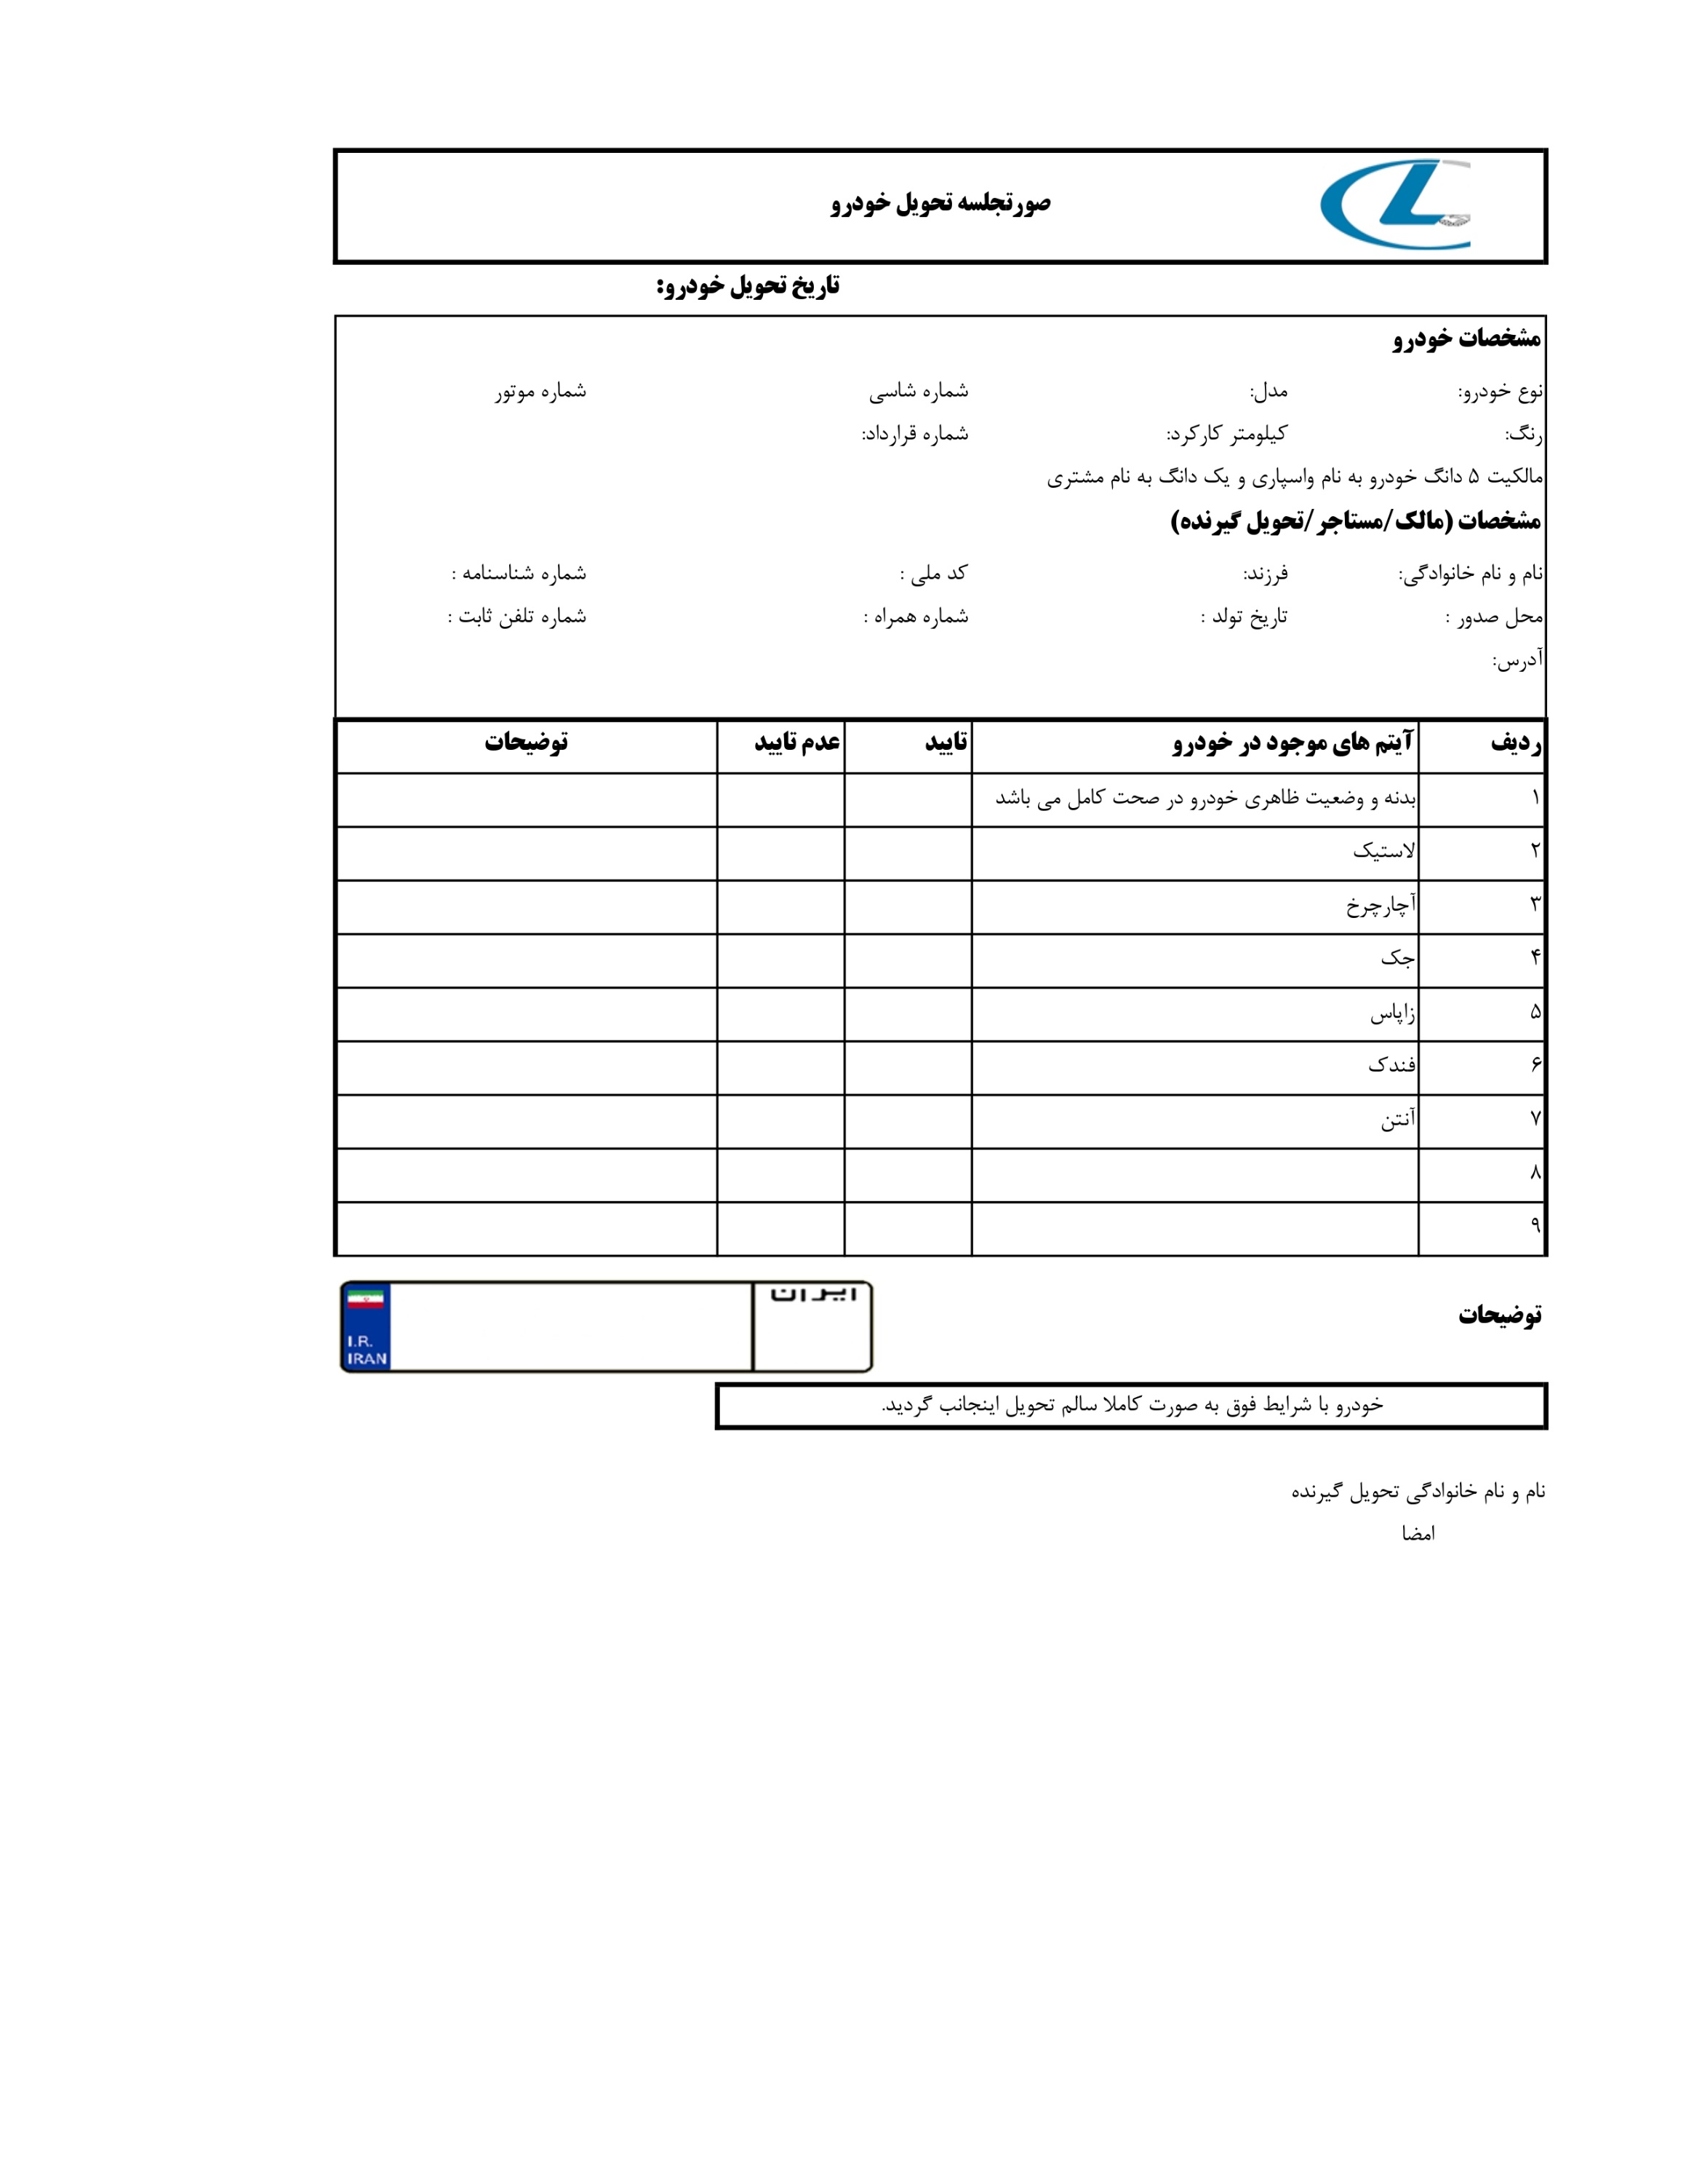

**{vehicle_info_engin_number}**

**{vehicle_info_chassis_number}**

**{vehicle_info_year_of_manufacture_display}**

**{vehicle_info_type_vehicle_info_model}**

**{vehicle_info_color}**

{applicant_info_national_code}

{applicant_info_name} {applicant_info_family}

{applicant_info_birth_certificate_code}

{applicant_info_father_name}

{applicant_info_birth_certificate_issuing_place}

{applicant_info_landline_phone_number}

{applicant_info_mobile_number}

{applicant_info_birth_date_day}/{applicant_info_birth_date_month}/{applicant_info_birth_date_year}

{applicant_info_residence_address}

{applicant_info_name} {applicant_info_family}

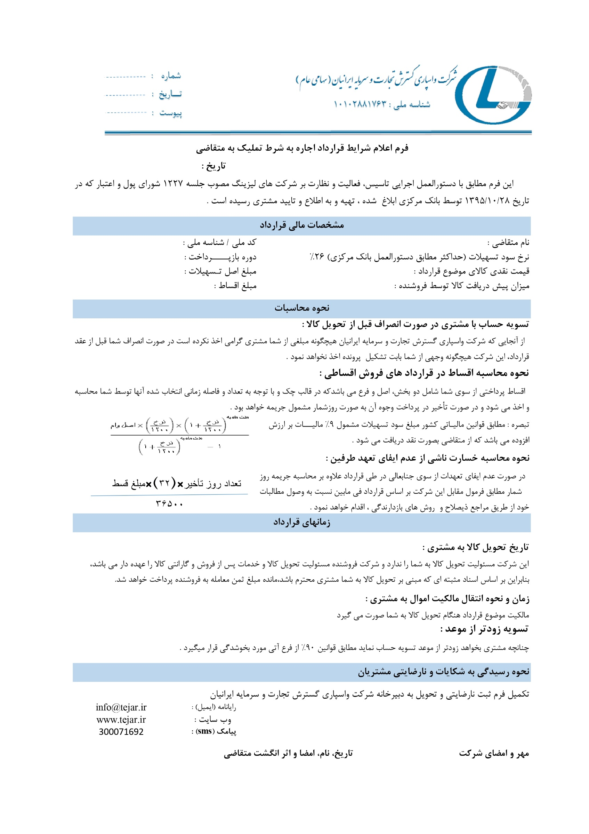

{applicant_info_national_code}

{installment_info_repayment_per_month}ماهه

{applicant_info_name} {applicant_info_family}

{installment_info_amount} ریال

ریال {vehicle_info_vehicle_amount_in_number}

{installment_info_check_templates_zero_amount_in_number} ریال

{installment_info_prepaid_amount_in_number} ریال

{applicant_info_name} {applicant_info_family}

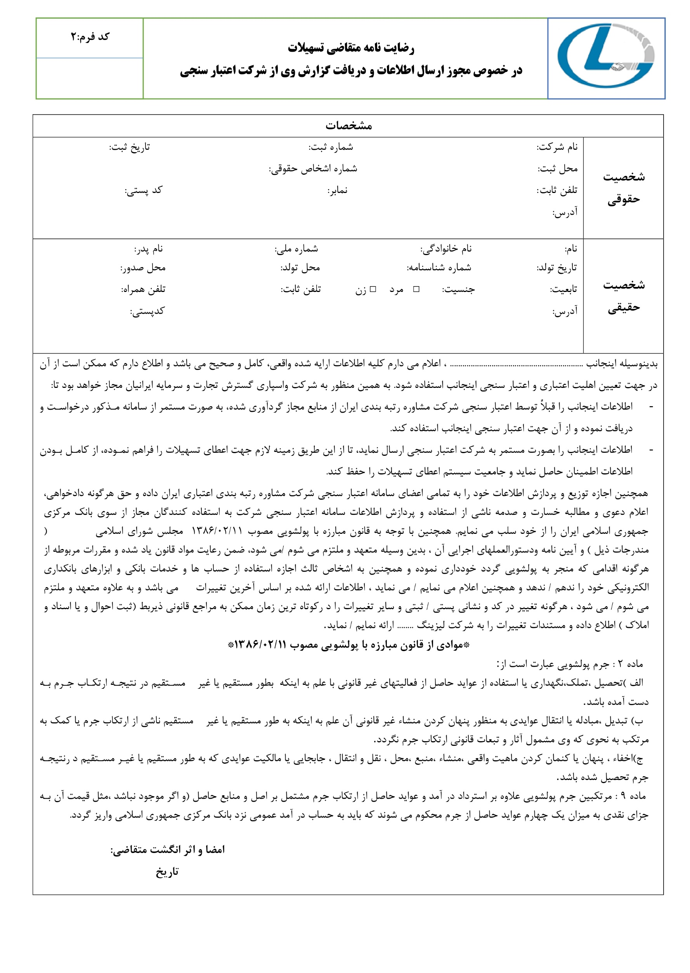

{applicant_info_residence_address}

{applicant_info_name} {applicant_info_family}

{applicant_info_father_name}

{applicant_info_postal_code}

{applicant_info_mobile_number}

{applicant_info_landline_phone_number}

ایرانی

{applicant_info_birth_certificate_issuing_place}

{applicant_info_birth_certificate_issuing_place}

{applicant_info_birth_certificate_code}

{applicant_info_birth_date_day}/{applicant_info_birth_date_month}/{applicant_info_birth_date_year}

{applicant_info_national_code}

{applicant_info_family}

{applicant_info_name}

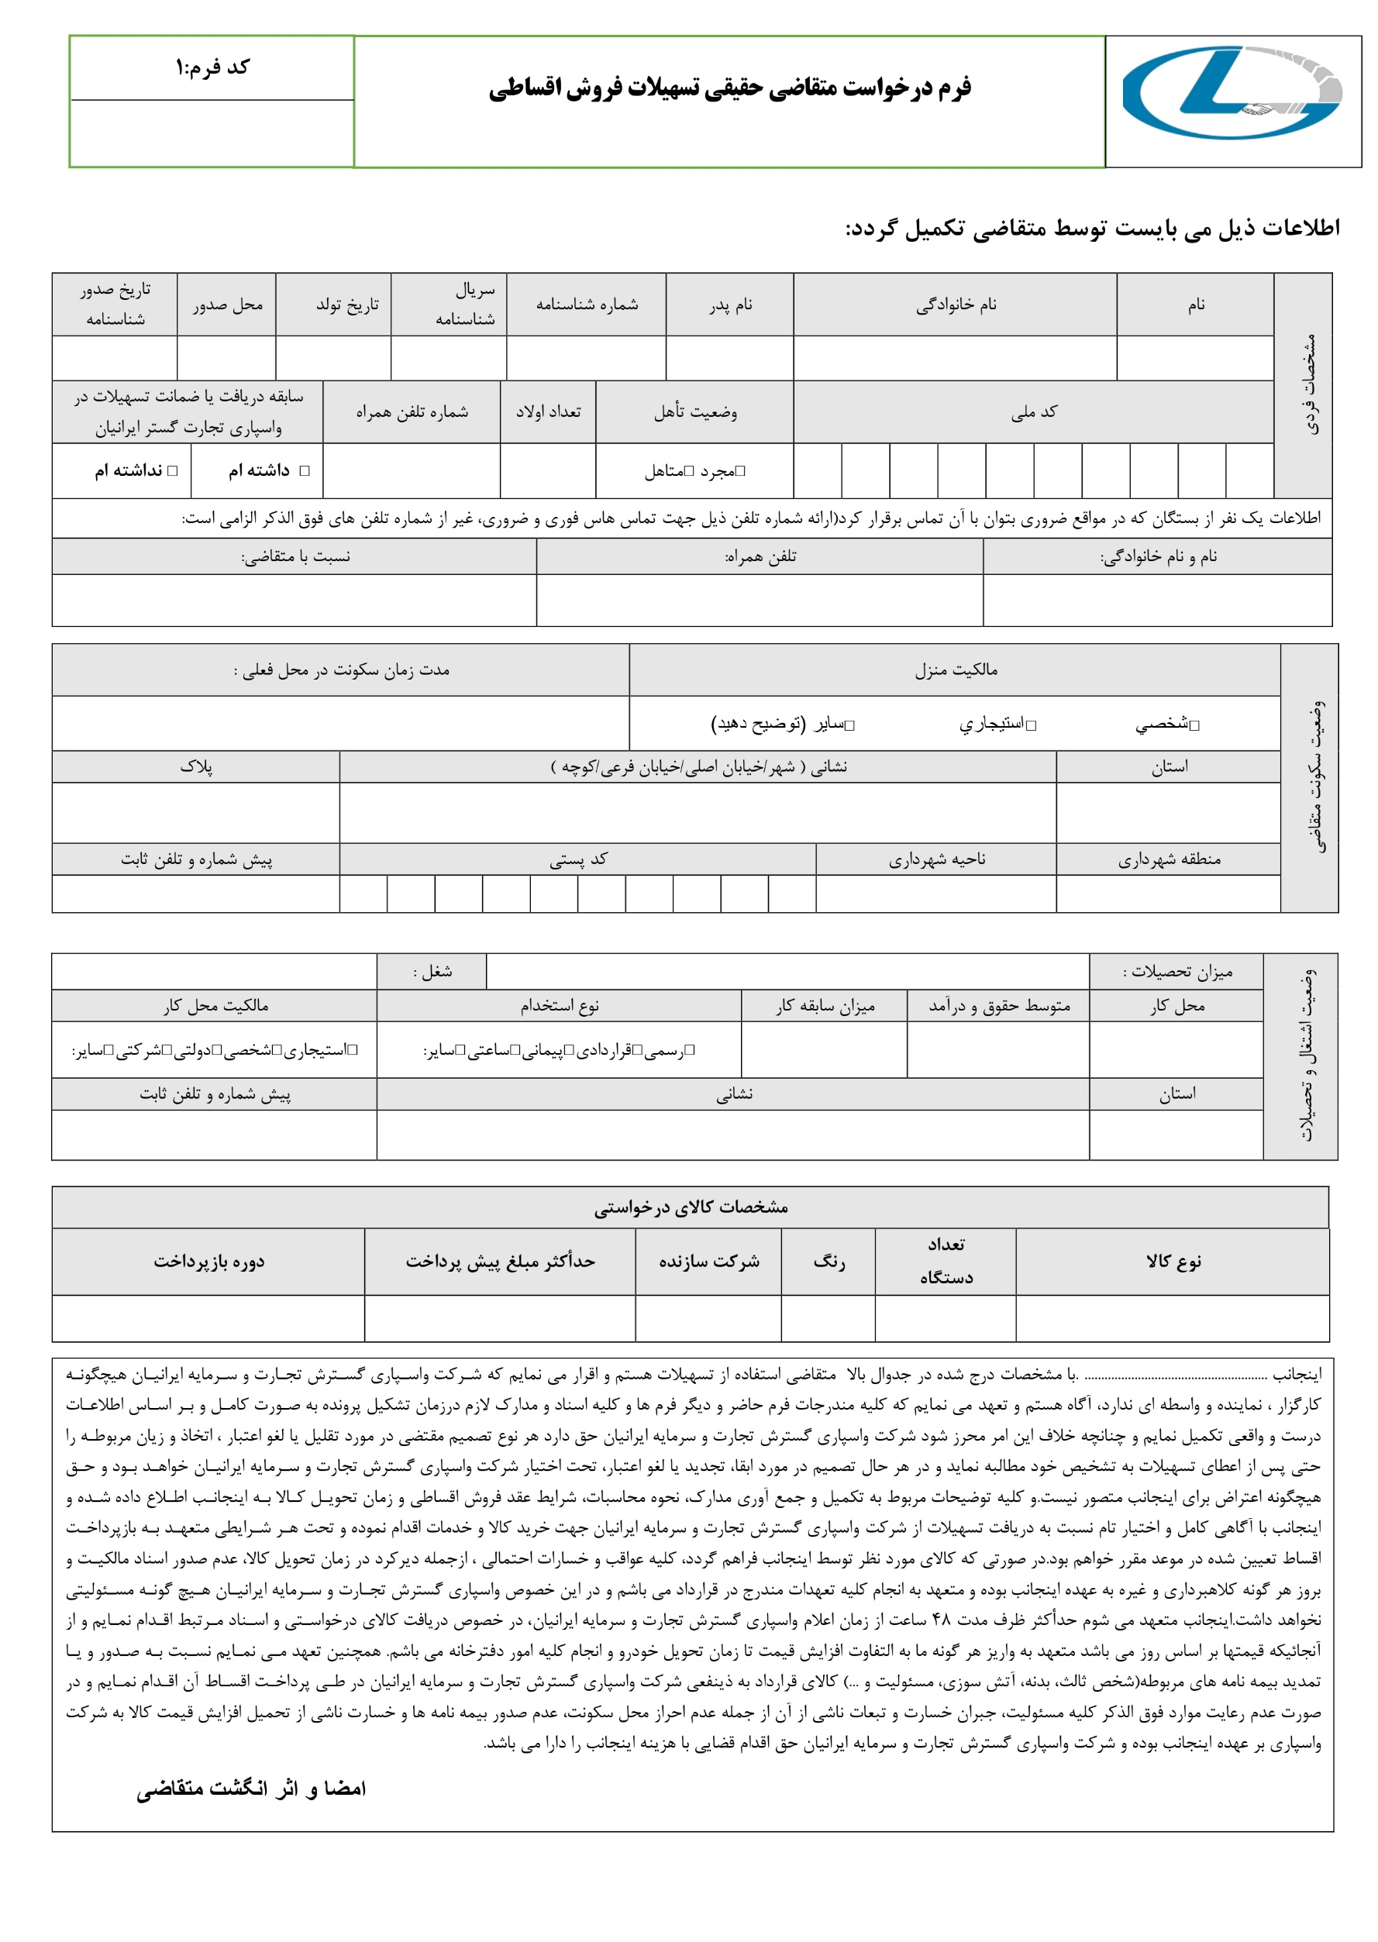

{installment_info_prepaid_amount_in_number} ریال

{applicant_info_birth_certificate_issuing_place}

**{vehicle_info_color}**

{installment_info_repayment_per_month}ماهه

**1**

**{vehicle_info_type_vehicle_info_model}**

{applicant_info_mobile_number}

{applicant_info_national_code}

{applicant_info_birth_date_day}/{applicant_info_birth_date_month}/{applicant_info_birth_date_year}

{applicant_info_birth_certificate_code}

{applicant_info_father_name}

{applicant_info_family}

{applicant_info_name}